МИНИСТЕРСТВО НАУКИ И ВЫСШЕГО ОБРАЗОВАНИЯ РОССИЙСКОЙ ФЕДЕРАЦИИ

### федеральное государственное автономное образовательное учреждение высшего образования

«САНКТ-ПЕТЕРБУРГСКИЙ ГОСУДАРСТВЕННЫЙ УНИВЕРСИТЕТ АЭРОКОСМИЧЕСКОГО ПРИБОРОСТРОЕНИЯ»

(ГУАП)

КАФЕДРА ВЫЧИСЛИТЕЛЬНЫХ СИСТЕМ И СЕТЕЙ

Преподаватель

канд. техн. наук, доцент Л.Н. Бариков

Отчёт

по лабораторной работе №8

по дисциплине ОСНОВЫ ПРОГРАММИРОВАНИЯ

на тему: «Статические двумерные массивы»

Работу выполнил

студент гр. 4941 Н.С. Горбунов

Санкт-Петербург

2020

***Цель лабораторной работы:*** *изучение структурной организации массивов и способов доступа к их элементам; совершенствование навыков процедурного программирования на языке C/C++ при решении задач обработки двумерных статических массивов (матриц).*

***Задание на программирование:*** *используя технологию процедурного программирования, разработать программу обработки двумерных статических массивов (матриц) в соответствии с индивидуальным заданием.*

***Порядок выполнения работы:***

1. Получить у преподавателя индивидуальное задание и выполнить постановку задачи: сформулировать условие, определить входные и выходные данные, их ограничения.

2. Разработать математическую модель: описать с помощью формул и рисунков структуру массивов и процесс их преобразования.

3. Построить схемы алгоритмов основных функций и задачи в целом.

4. Составить программу на языке *C/C++*.

5. Входные данные на этапах тестирования и демонстрации работы преподавателю должны задаваться либо с использованием специально подобранных арифметических формул, либо вводиться с клавиатуры по запросу. **Датчики псевдослучайных чисел использовать запрещается**.

Все значения элементов исходной матрицы **должны быть разными**.

Выходные данные должны выводиться на экран с пояснениями.

6. Проверить и продемонстрировать преподавателю работу программы на полном наборе тестов, в том числе с ошибочными входными данными. Входные и выходные массивы должны выводиться в одном и том же формате.

7. Использовать стандартные потоковые объекты ввода/вывода ***cin*** и ***cout***.

8. Оформить отчет о лабораторной работе в составе: постановка задачи, математическая модель, схемы алгоритмов, текст программы, контрольные примеры (скриншоты).

**Задание 13**

В заданной матрице поменять местами строку, содержащую максимальный элемент матрицы, и строку, содержащую минимальный элемент матрицы.

**Математическая модель**

Необходимо реализовать поиск строчки с минимальным и максимальным значением путем перебора всех элементов матрицы.

После этого создать копию изначальной матрицы и в ней поменять местами строки путем перебора элементов необходимых строк, найденных с помощью предыдущих функций. После вывести новую матрицу. Задача решена.

**Блок-схема алгоритма:**

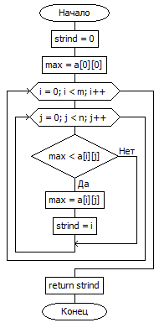

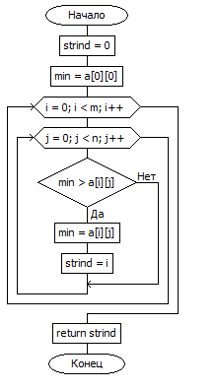

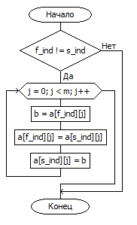

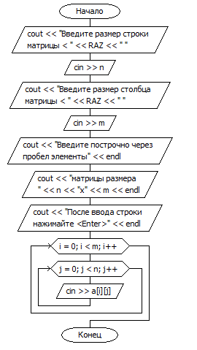

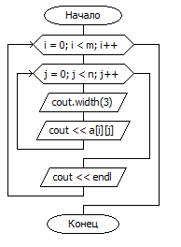

**Текст программы**

#include <iostream>

using namespace std;

const int RAZ = 10; //максимальный размер квадратной матрицы

typedef int telem; //определение типа значений элементов массива

typedef telem tmatr[RAZ][RAZ]; //определение типа массива

typedef telem tarr[RAZ]; //определение типа одномерного массива

void input_matr(tmatr a, int& n, int& m);

void output_matr(tmatr a, int n, int m);

int FindMax(tmatr a, int n, int m);

int FindMin(tmatr a, int n, int m);

void MatrTrans(tmatr a, int n, int m, int f_ind, int s_ind);

int main()

{

setlocale(LC_ALL, "Russian");

int n, m, maxInd, minInd;

tmatr A;

input_matr(A, n, m);

maxInd = FindMax(A, n, m);

minInd = FindMin(A, n, m);

cout << "Конечная матрица:\n";

MatrTrans(A, n, m, maxInd, minInd);

output_matr(A, n, m);

}

//main_end________________________________________________________________

//input_matr_beg__________________________________________________________

//Ввод исходных данных

void input_matr(tmatr a, int& n, int& m)

{

cout << "Введите размер строки матрицы < " << RAZ << " ";

cin >> n;

cout << "Введите размер столбца матрицы < " << RAZ << " ";

cin >> m;

cout << "Введите построчно через пробел элементы" << endl;

cout << "матрицы размера " << n << "x" << m << endl;

cout << "После ввода строки нажимайте <Enter>" << endl;

for (int i = 0; i < m; i++)

for (int j = 0; j < n; j++)

cin >> a[i][j];

}

//input_matr_end__________________________________________________________

//output_matr_beg_________________________________________________________

//Вывод матрицы

void output_matr(tmatr a, int n, int m)

{

for (int i = 0; i < m; i++)

{

for (int j = 0; j < n; j++)

{

cout.width(3);

cout << a[i][j];

}

cout << endl;

}

return;

}

//output_matr_end_________________________________________________________

int FindMax(tmatr a, int n, int m)

{

int strind = 0;

telem max = a[0][0];

for (int i = 0; i < m; i++)

{

for (int j = 0; j < n; j++)

{

if (max < a[i][j])

{

max = a[i][j];

strind = i;

}

}

}

return strind;

}

int FindMin(tmatr a, int n, int m)

{

int strind = 0;

telem min = a[0][0];

for (int i = 0; i < m; i++)

{

for (int j = 0; j < n; j++)

{

if (min > a[i][j])

{

min = a[i][j];

strind = i;

}

}

}

return strind;

}

void MatrTrans(tmatr a, int n, int m, int f_ind, int s_ind)

{

if (f_ind != s_ind)

{

telem b;

for (int j = 0; j < m; j++)

{

b = a[f_ind][j];

a[f_ind][j] = a[s_ind][j];

a[s_ind][j] = b;

}

}

}

**Пример работы программы**

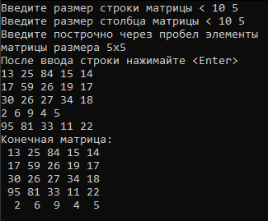

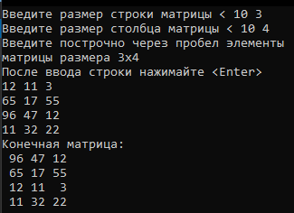

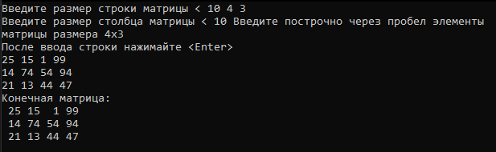

**Вывод:** используя технологию процедурного программирования, разработал программу обработки двумерных статических массивов (матриц) в соответствии с индивидуальным заданием.